备战2018中考系列：数学2年中考1年模拟
第五篇 图形的变化
专题28 锐角三角函数
☞解读考点
知 识 点 |  | 名师点晴
锐角三角函数[来源:Z。xx。k.Com][来源:学科网] | 1．正弦 | 知道什么是正弦函数．[来源:学科网][来源:学*科*网][来源:学*科*网][来源:学科网]
锐角三角函数[来源:Z。xx。k.Com][来源:学科网] | 2．余弦 | 知道什么是余弦函数．
锐角三角函数[来源:Z。xx。k.Com][来源:学科网] | 3．正切 | 知道什么是正切函数．
特殊角的三角函数值 | 4．特殊角的三角函数值 | 熟记特殊角的三角函数值，并能准确运算．
解直角三角形的应用步骤 | 5．一般步骤 | 审题、画图、解直角三角形．

☞2年中考
【2017年题组】
一、选择题
1．（2017天津）cos60°的值等于（ ）
A． B．1 C． D．
2．（2017四川省阿坝州）如图，在Rt△ABC中，斜边AB的长为m，∠A=35°，则直角边BC的长是（ ）
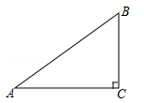
A．msin35° B．mcos35° C． D．
3．（2017山东省威海市）为了方便行人推车过某天桥，市政府在10m高的天桥一侧修建了40m长的斜道（如图所示），我们可以借助科学计算器求这条斜道倾斜角的度数，具体按键顺序是（ ）
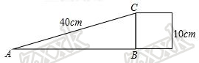
A．
B．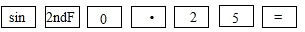
C．
D．
4．（2017四川省广安市）如图，AB是⊙O的直径，且经过弦CD的中点H，已知cos∠CDB=，BD=5，则OH的长度为（ ）
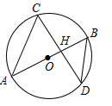
A． B． C． D．
5．（2017四川省泸州市）如图，在矩形ABCD中，点E是边BC的中点，AE⊥BD，垂足为F，则tan∠BDE的值是（ ）
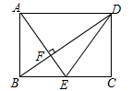
A． B． C． D．
6．（2017广东省深圳市）如图，学校环保社成员想测量斜坡CD旁一棵树AB的高度，他们先在点C处测得树顶B的仰角为60°，然后在坡顶D测得树顶B的仰角为30°，已知斜坡CD的长度为20m，DE的长为10cm，则树AB的高度是（ ）m．
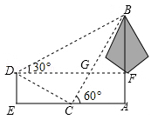
A． B．30 C． D．40
7．（2017南宁）如图，一艘海轮位于灯塔P的南偏东45°方向，距离灯塔60n mile的A处，它沿正北方向航行一段时间后，到达位于灯塔P的北偏东30°方向上的B处，这时，B处与灯塔P的距离为（ ）
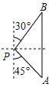
A． B． C． D．
8．（2017浙江省杭州市）如图，在△ABC中，AB=AC，BC=12，E为AC边的中点，线段BE的垂直平分线交边BC于点D．设BD=x，tan∠ACB=y，则（ ）
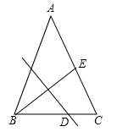
A．x﹣y²=3 B．2x﹣y²=9 C．3x﹣y²=15 D．4x﹣y²=21
9．（2017浙江省温州市）如图，一辆小车沿倾斜角为α的斜坡向上行驶13米，已知cosα=，则小车上升的高度是（ ）
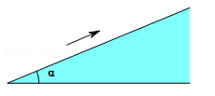
A．5米 B．6米 C．6.5米 D．12米
10．（2017湖北省宜昌市）△ABC在网格中的位置如图所示（每个小正方形边长为1），AD⊥BC于D，下列选项中，错误的是（ ）
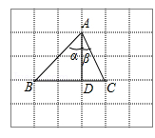
A．sinα=cosα B．tanC=2 C．sinβ=cosβ D．tanα=1
11．（2017湖南省常德市）如表是一个4×4（4行4列共16个“数”组成）的奇妙方阵，从这个方阵中选四个“数”，而且这四个“数”中的任何两个不在同一行，也不在同一列，有很多选法，把每次选出的四个“数”相加，其和是定值，则方阵中第三行三列的“数”是（ ）
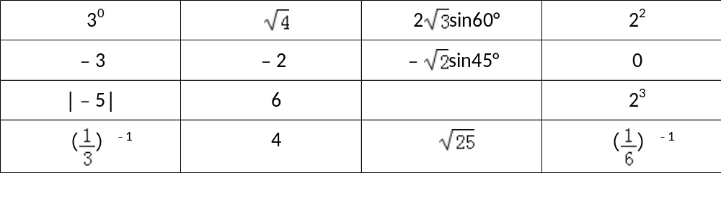
A．5 B．6 C．7 D．8
12．（2017怀化）如图，在平面直角坐标系中，点A的坐标为（3，4），那么sinα的值是（ ）
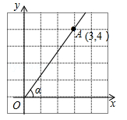
A． B． C． D．
13．（2017贵州省六盘水市）三角形的两边a、b的夹角为60°且满足方程，则第三边的长是（ ）
A． B． C． D．
14．（2017贵州省安顺市）如图，⊙O的直径AB=4，BC切⊙O于点B，OC平行于弦AD，OC=5，则AD的长为（ ）
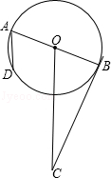
A． B． C． D．
15．（2017重庆）如图，小王在长江边某瞭望台D处，测得江面上的渔船A的俯角为40°，若DE=3米，CE=2米，CE平行于江面AB，迎水坡BC的坡度i=1：0.75，坡长BC=10米，则此时AB的长约为（ ）（参考数据：sin40°≈0.64，cos40°≈0.77，tan40°≈0.84）．
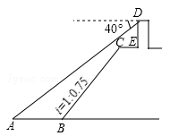
A．5.1米 B．6.3米 C．7.1米 D．9.2米
16．（2017黑龙江省绥化市）某楼梯的侧面如图所示，已测得BC的长约为3.5米，∠BCA约为29°，则该楼梯的高度AB可表示为（ ）
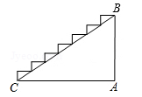
A．3.5sin29°米 B．3.5cos29°米 C．3.5tan29°米 D．米
17．（2017四川省雅安市）如图，四边形ABCD中，∠A=∠C=90°，∠B=60°，AD=1，BC=2，则四边形ABCD的面积是 （ ）
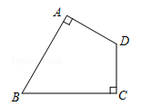
A． B．3 C． D．4
18．（2017山东省济南市）如图，为了测量山坡护坡石坝的坡度（坡面的铅直高度与水平宽度的比称为坡度），把一根长5m的竹竿AC斜靠在石坝旁，量出杆长1m处的D点离地面的高度DE=0.6m，又量的杆底与坝脚的距离AB=3m，则石坝的坡度为（ ）
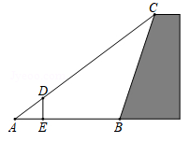
A． B．3 C． D．4
二、填空题
19．（2017四川省凉山州）如图，已知四边形ABCD内接于半径为4的⊙O中，且∠C=2∠A，则BD= ．
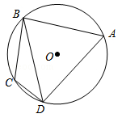
20．（2017四川省绵阳市）如图，过锐角△ABC的顶点A作DE∥BC，AB恰好平分∠DAC，AF平分∠EAC交BC的延长线于点F．在AF上取点M，使得AM=AF，连接CM并延长交直线DE于点H．若AC=2，△AMH的面积是，则的值是 ．
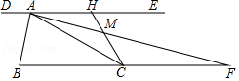
21．（2017山东省东营市）一数学兴趣小组来到某公园，准备测量一座塔的高度．如图，在A处测得塔顶的仰角为α，在B处测得塔顶的仰角为β，又测量出A、B两点的距离为s米，则塔高为 米．
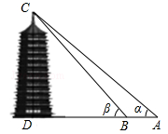
22．（2017临沂）在▱ABCD中，对角线AC，BD相交于点O，若AB=4，BD=10，sin∠BDC=，则▱ABCD的面积是 ．
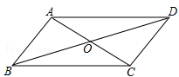
23．（2017广西贵港市）如图，点P在等边△ABC的内部，且PC=6，PA=8，PB=10，将线段PC绕点C顺时针旋转60°得到P'C，连接AP'，则sin∠PAP'的值为 ．
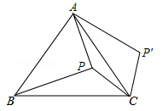
24．（2017江苏省无锡市）在如图的正方形方格纸中，每个小的四边形都是相同的正方形，A，B，C，D都在格点处，AB与CD相交于O，则tan∠BOD的值等于 ．
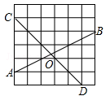
25．（2017江苏省泰州市）小明沿着坡度i为1：的直路向上走了50m，则小明沿垂直方向升高了 m．
26．（2017江苏省苏州市）如图，在一笔直的沿湖道路l上有A、B两个游船码头，观光岛屿C在码头 A北偏东60°的方向，在码头 B北偏西45°的方向，AC=4km．游客小张准备从观光岛屿C乘船沿CA回到码头A或沿CB回到码头B，设开往码头A、B的游船速度分别为v₁、v₂，若回到 A．B所用时间相等，则 = （结果保留根号）．
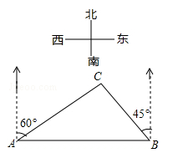
27．（2017江苏省连云港市）如图，已知等边三角形OAB与反比例函数（k＞0，x＞0）的图象交于A、B两点，将△OAB沿直线OB翻折，得到△OCB，点A的对应点为点C，线段CB交x轴于点D，则的值为 ．（已知sin15°=）
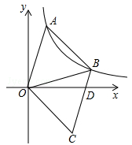
28．（2017浙江省嘉兴市）如图，把n个边长为1的正方形拼接成一排，求得tan∠BA₁C=1，tan∠BA₂C=，tan∠BA₃C=，计算tan∠BA₄C= ，…按此规律，写出tan∠BA_{n}C= （用含n的代数式表示）．
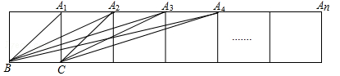
29．（2017浙江省宁波市）如图，在菱形纸片ABCD中，AB=2，∠A=60°，将菱形纸片翻折，使点A落在CD的中点E处，折痕为FG，点F，G分别在边AB，AD上，则cos∠EFG的值为 ．
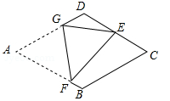
30．（2017天门）为加强防汛工作，某市对一拦水坝进行加固，如图，加固前拦水坝的横断面是梯形ABCD．已知迎水坡面AB=12米，背水坡面CD=米，∠B=60°，加固后拦水坝的横断面为梯形ABED，tanE=，则CE的长为 米．
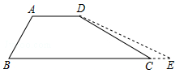
31．（2017湖北省荆州市）如图，在平面直角坐标系中，矩形OABC的顶点A、C分别在x轴的负半轴、y轴的正半轴上，点B在第二象限．将矩形OABC绕点O顺时针旋转，使点B落在y轴上，得到矩形ODEF，BC与OD相交于点M．若经过点M的反比例函数（x＜0）的图象交AB于点N，S_{矩形OABC}=32，tan∠DOE=，则BN的长为 ．
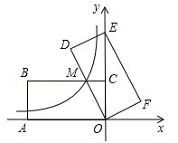
32．（2017辽宁省葫芦岛市）一艘货轮又西向东航行，在A处测得灯塔P在它的北偏东60°方向，继续航行到达B处，测得灯塔P在正南方向4海里的C处是港口，点A，B，C在一条直线上，则这艘货轮由A到B航行的路程为 海里（结果保留根号）．
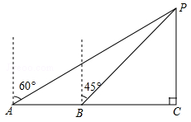
33．（2017黑龙江省龙东地区）△ABC中，AB=12，AC=，∠B=30°，则△ABC的面积是 ．
34．（2017四川省德阳市）如图所示，某拦水大坝的横断面为梯形ABCD，AE，DF为梯形的高，其中迎水坡AB的坡角a＝45°，坡长AB＝米，背水坡CD的坡度i＝1：（i为DF与FC的比值），则背水坡CD的坡长为________米．

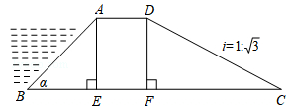
三、解答题
35．（2017上海市）如图，一座钢结构桥梁的框架是△ABC，水平横梁BC长18米，中柱AD高6米，其中D是BC的中点，且AD⊥BC．
（1）求sinB的值；
（2）现需要加装支架DE、EF，其中点E在AB上，BE=2AE，且EF⊥BC，垂足为点F，求支架DE的长．
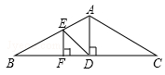
36．（2017内蒙古包头市）如图，AB是⊙O的直径，弦CD与AB交于点E，过点B的切线BP与CD的延长线交于点P，连接OC，CB．
（1）求证：AE•EB=CE•ED；
（2）若⊙O的半径为3，OE=2BE，，求tan∠OBC的值及DP的长．
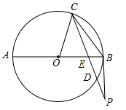
37．（2017内蒙古呼和浩特市）如图，地面上小山的两侧有A，B两地，为了测量A，B两地的距离，让一热气球从小山西侧A地出发沿与AB成30°角的方向，以每分钟40m的速度直线飞行，10分钟后到达C处，此时热气球上的人测得CB与AB成70°角，请你用测得的数据求A，B两地的距离AB长．（结果用含非特殊角的三角函数和根式表示即可）
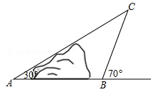
38．（2017内蒙古呼和浩特市）已知反比例函数（k为常数）．
（1）若点P₁（，y₁）和点P₂（，y₂）是该反比例函数图象上的两点，试利用反比例函数的性质比较y₁和y₂的大小；
（2）设点P（m，n）（m＞0）是其图象上的一点，过点P作PM⊥x轴于点M．若tan∠POM=2，PO=（O为坐标原点），求k的值，并直接写出不等式的解集．
39．（2017内蒙古通辽市）如图，物理教师为同学们演示单摆运动，单摆左右摆动中，在OA的位置时俯角∠EOA=30°，在OB的位置时俯角∠FOB=60°，若OC⊥EF，点A比点B高7cm．求：
（1）单摆的长度（≈1.7）；
（2）从点A摆动到点B经过的路径长（π≈3.1）．
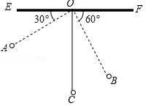
40．（2017四川省凉山州）如图，若要在宽AD为20米的城南大道两边安装路灯，路灯的灯臂BC长2米，且与灯柱AB成120°角，路灯采用圆锥形灯罩，灯罩的轴线CO与灯臂BC垂直，当灯罩的轴线CO通过公路路面的中心线时照明效果最好，此时，路灯的灯柱AB高应该设计为多少米（结果保留根号）？
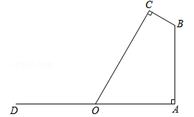
41．（2017四川省宜宾市）如图，为了测量某条河的宽度，现在河边的一岸边任意取一点A，又在河的另一岸边去两点B、C测得∠α=30°，∠β=45°，量得BC长为100米．求河的宽度（结果保留根号）．
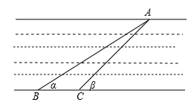
42．（2017四川省达州市）如图，信号塔PQ座落在坡度i=1：2的山坡上，其正前方直立着一警示牌．当太阳光线与水平线成60°角时，测得信号塔PQ落在斜坡上的影子QN长为米，落在警示牌上的影子MN长为3米，求信号塔PQ的高．（结果不取近似值）
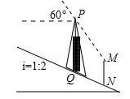
43．（2017安徽省）如图，游客在点A处做缆车出发，沿A﹣B﹣D的路线可至山顶D处，假设AB和BD都是直线段，且AB=BD=600m，α=75°，β=45°，求DE的长．
（参考数据：sin75°≈0.97，cos75°≈0.26，≈1.41）
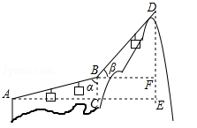
44．（2017山东省威海市）图1是太阳能热水器装置的示意图，利用玻璃吸热管可以把太阳能转化为热能，玻璃吸热管与太阳光线垂直时，吸收太阳能的效果最好，假设某用户要求根据本地区冬至正午时刻太阳光线与地面水平线的夹角（θ）确定玻璃吸热管的倾斜角（太阳光线与玻璃吸热管垂直），请完成以下计算：
如图2，AB⊥BC，垂足为点B，EA⊥AB，垂足为点A，CD∥AB，CD=10cm，DE=120cm，FG⊥DE，垂足为点G．
（1）若∠θ=37°50′，则AB的长约为 cm；
（参考数据：sin37°50′≈0.61，cos37°50′≈0.79，tan37°50′≈0.78）
（2）若FG=30cm，∠θ=60°，求CF的长．
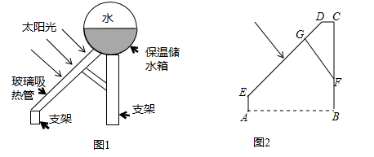
45．（2017德州）如图所示，某公路检测中心在一事故多发地段安装了一个测速仪器，检测点设在距离公路10m的A处，测得一辆汽车从B处行驶到C处所用时间为0.9秒，已知∠B=30°，∠C=45°．
（1）求B，C之间的距离；（保留根号）
（2）如果此地限速为80km/h，那么这辆汽车是否超速？请说明理由．（参考数据：≈1.7，≈1.4）
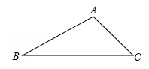
46．（2017山东省泰安市）如图，在平面直角坐标系中，Rt△AOB的斜边OA在x轴的正半轴上，∠OBA=90°，且tan∠AOB=，OB=，反比例函数的图象经过点B．
（1）求反比例函数的表达式；
（2）若△AMB与△AOB关于直线AB对称，一次函数y=mx+n的图象过点M、A，求一次函数的表达式．
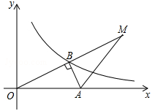
47．（2017山东省潍坊市）如图，某数学兴趣小组要测量一栋五层居民楼CD的高度．该楼底层为车库，高2.5米；上面五层居住，每层高度相等．测角仪支架离地1.5米，在A处测得五楼顶部点D的仰角为60°，在B处测得四楼顶点E的仰角为30°，AB=14米．求居民楼的高度（精确到0.1米，参考数据：≈1.73）
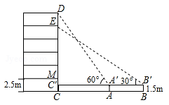
48．（2017山东省聊城市）耸立在临清市城北大运河东岸的舍利宝塔，是“运河四大名塔”之一（如图1）．数学兴趣小组的小亮同学在塔上观景点P处，利用测角仪测得运河两岸上的A，B两点的俯角分别为17.9°，22°，并测得塔底点C到点B的距离为142米（A、B、C在同一直线上，如图2），求运河两岸上的A、B两点的距离（精确到1米）．
（参考数据：sin22°≈0.37，cos22°≈0.93，tan22°≈0.40，sin17.9°≈0.31，cos17.9°≈0.95，tan17.9°≈0.32）
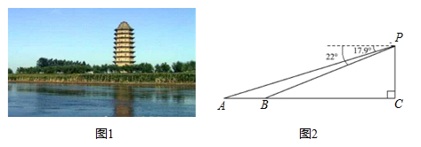
49．（2017广西桂林市）“C919”大型客机首飞成功，激发了同学们对航空科技的兴趣，如图是某校航模兴趣小组获得的一张数据不完整的航模飞机机翼图纸，图中AB∥CD，AM∥BN∥ED，AE⊥DE，请根据图中数据，求出线段BE和CD的长．（sin37°≈0.60，cos37°≈0.80，tan37°≈0.75，结果保留小数点后一位）
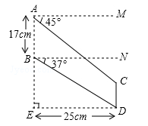
50．（2017新疆乌鲁木齐市）一艘渔船位于港口A的北偏东60°方向，距离港口20海里B处，它沿北偏西37°方向航行至C处突然出现故障，在C处等待救援，B，C之间的距离为10海里，救援船从港口A出发20分钟到达C处，求救援的艇的航行速度．（sin37°≈0.6，cos37°≈0.8，≈1.732，结果取整数）
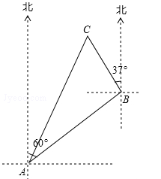
51．（2017江苏省连云港市）如图，湿地景区岸边有三个观景台A、B、C，已知AB=1400米，AC=1000米，B点位于A点的南偏西60.7°方向，C点位于A点的南偏东66.1°方向．
（1）求△ABC的面积；
（2）景区规划在线段BC的中点D处修建一个湖心亭，并修建观景栈道AD，试求A、D间的距离．（结果精确到0.1米）
（参考数据：sin53.2°≈0.80，cos53.2°≈0.60，sin60.7°≈0.87，cos60.7°≈0.49，sin66.1°≈0.91，cos66.1°≈0.41，≈1.414）．
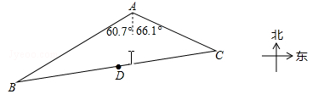
52．（2017江西省）如图1，研究发现，科学使用电脑时，望向荧光屏幕画面的“视线角”α约为20°，而当手指接触键盘时，肘部形成的“手肘角”β约为100°．图2是其侧面简化示意图，其中视线AB水平，且与屏幕BC垂直．
（1）若屏幕上下宽BC=20cm，科学使用电脑时，求眼睛与屏幕的最短距离AB的长；
（2）若肩膀到水平地面的距离DG=100cm，上臂DE=30cm，下臂EF水平放置在键盘上，其到地面的距离FH=72cm．请判断此时β是否符合科学要求的100°？
（参考数据：sin69°≈，cos21°≈，tan20°≈，tan43°≈，所有结果精确到个位）
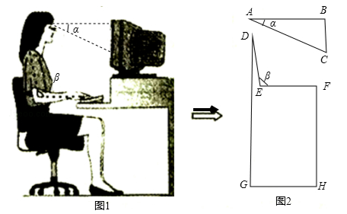
53．（2017河北）平面内，如图，在ABCD中，AB=10，AD=15，tanA=．点P为AD边上任意一点，连接PB，将PB绕点P逆时针旋转90°得到线段PQ．
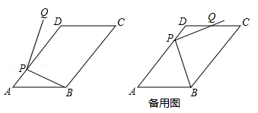
（1）当∠DPQ=10°时，求∠APB的大小；
（2）当tan∠AtanA=3：2时，求点Q与点B间的距离（结果保留根号）；
（3）若点Q恰好落在ABCD的边所在的直线上，直接写出PB旋转到PQ所扫过的面积（结果保留）．
54．（2017浙江省嘉兴市）如图是小强洗漱时的侧面示意图，洗漱台（矩形ABCD）靠墙摆放，高AD=80cm，宽AB=48cm，小强身高166cm，下半身FG=100cm，洗漱时下半身与地面成80°（∠FGK=80°），身体前倾成125°（∠EFG=125°），脚与洗漱台距离GC=15cm（点D，C，G，K在同一直线上）．
（1）此时小强头部E点与地面DK相距多少？
（2）小强希望他的头部E恰好在洗漱盆AB的中点O的正上方，他应向前或后退多少？
（sin80°≈0.98，cos80°≈0.18，≈1.41，结果精确到0.1）
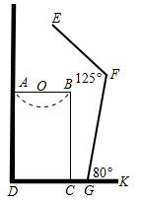
55．（2017海南省）为做好防汛工作，防汛指挥部决定对某水库的水坝进行加高加固，专家提供的方案是：水坝加高2米（即CD=2米），背水坡DE的坡度i=1：1（即EB=1：1），如图所示，已知AE=4米，∠EAC=130°，求水坝原来的高度BC．
（参考数据：sin50°≈0.77，cos50°≈0.64，tan50°≈1.2）
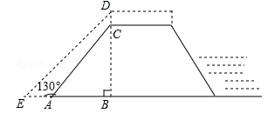
56．（2017湖北省荆州市）如图，某数学活动小组为测量学校旗杆AB的高度，沿旗杆正前方米处的点C出发，沿斜面坡度i=1：的斜坡CD前进4米到达点D，在点D处安置测角仪，测得旗杆顶部A的仰角为37°，量得仪器的高DE为1.5米．已知A、B、C、D、E在同一平面内，AB⊥BC，AB∥DE．求旗杆AB的高度．（参考数据：sin37°≈，cos37°≈，tan37°≈．计算结果保留根号）
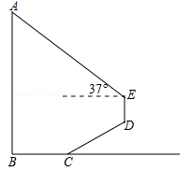
57．（2017湖北省荆门市）金桥学校“科技体艺节”期间，八年级数学活动小组的任务是测量学校旗杆AB的高，他们在旗杆正前方台阶上的点C处，测得旗杆顶端A的仰角为45°，朝着旗杆的方向走到台阶下的点F处，测得旗杆顶端A的仰角为60°，已知升旗台的高度BE为1米，点C距地面的高度CD为3米，台阶CF的坡角为30°，且点E、F、D在同一条直线上，求旗杆AB的高度（计算结果精确到0.1米，参考数据：≈1.41，≈1.73）
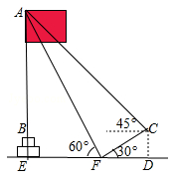
58．（2017湖北省鄂州市）小明想要测量学校食堂和食堂正前方一棵树的高度，他从食堂楼底M处出发，向前走3米到达A处，测得树顶端E的仰角为30°，他又继续走下台阶到达C处，测得树的顶端E的仰角是60°，再继续向前走到大树底D处，测得食堂楼顶N的仰角为45°．已知A点离地面的高度AB=2米，∠BCA=30°，且B、C、D三点在同一直线上．
（1）求树DE的高度；
（2）求食堂MN的高度．
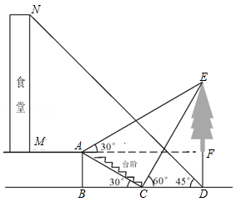

【2016年题组】
一、选择题
1．（2016天津市）sin60°的值等于（ ）
A． B． C． D．
2．（2016内蒙古包头市）如图，点O在△ABC内，且到三边的距离相等．若∠BOC=120°，则tanA的值为（ ）
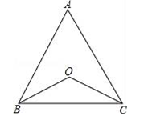
A． B． C． D．
3．（2016四川省乐山市）如图，在Rt△ABC中，∠BAC=90°，AD⊥BC于点D，则下列结论不正确的是（ ）
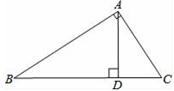
A．sinB= B．sinB= C．sinB= D．sinB=
4．（2016四川省达州市）如图，半径为3的⊙A经过原点O和点C（0，2），B是y轴左侧⊙A优弧上一点，则tan∠OBC为（ ）
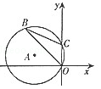
A． B． C． D．
5．（2016山东省潍坊市）关于x的一元二次方程有两个相等的实数根，则锐角α等于（ ）
A．15° B．30° C．45° D．60°
6．（2016山东省烟台市）如图，是我们数学课本上采用的科学计算器面板，利用该型号计算器计算cos55°，按键顺序正确的是（ ）
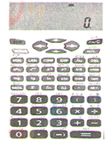
A． B．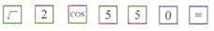
C． D．
7．（2016广东省）如图，在平面直角坐标系中，点A的坐标为（4，3），那么cosα的值是（ ）
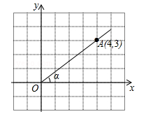
A． B． C． D．
8．（2016陕西省）已知抛物线与x轴交于A、B两点，将这条抛物线的顶点记为C，连接AC、BC，则tan∠CAB的值为（ ）
A． B． C． D．2
9．（2016湖北省荆州市）如图，在4×4的正方形方格图形中，小正方形的顶点称为格点，△ABC的顶点都在格点上，则图中∠ABC的余弦值是（ ）
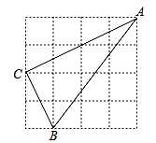
A．2 B． C． D．
10．（2016福建省莆田市）如图，在△ABC中，∠ACB=90°，AC=BC=4，将△ABC折叠，使点A落在BC边上的点D处，EF为折痕，若AE=3，则sin∠BFD的值为（ ）
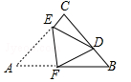
A． B． C． D．
11．（2016贵州省安顺市）如图，在网格中，小正方形的边长均为1，点A，B，C都在格点上，则∠ABC的正切值是（ ）
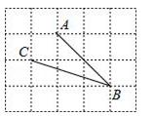
A．2 B． C． D．
12．（2016湖北省襄阳市）如图，△ABC的顶点是正方形网格的格点，则sinA的值为（ ）
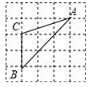
A． B． C． D．
13．（2016湖南省娄底市）如图，已知在Rt△ABC中，∠ABC=90°，点D沿BC自B向C运动（点D与点B、C不重合），作BE⊥AD于E，CF⊥AD于F，则BE+CF的值（ ）
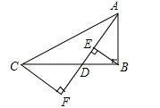
A．不变 B．增大 C．减小 D．先变大再变小
14．（2016湖南省永州市）下列式子错误的是（ ）
A．cos40°=sin50° B．tan15°•tan75°=1
C．sin²25°+cos²25°=1 D．sin60°=2sin30°
15．（2016内蒙古巴彦淖尔市）如图，某日，正在我国南海海域作业的一艘大型渔船突然发生险情，相关部门接到求救信号后，立即调遣一架直升飞机和一艘正在南海巡航的渔政船前往救援，当飞机到达海面3000m的高空C处时，测得A处渔政船的俯角为45°，测得B处发生险情渔船的俯角为30°，此时渔政船和渔船的距离AB是（ ）
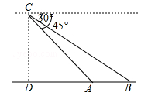
A．m B．m C．m D．m
16．（2016四川省巴中市）一个公共房门前的台阶高出地面1.2米，台阶拆除后，换成供轮椅行走的斜坡，数据如图所示，则下列关系或说法正确的是（ ）
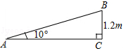
A．斜坡AB的坡度是10° B．斜坡AB的坡度是tan10°
C．AC=1.2tan10°米 D．AB=米
17．（2016山东省泰安市）如图，轮船沿正南方向以30海里/时的速度匀速航行，在M处观测到灯塔P在西偏南68°方向上，航行2小时后到达N处，观测灯塔P在西偏南46°方向上，若该船继续向南航行至离灯塔最近位置，则此时轮船离灯塔的距离约为（由科学计算器得到sin68°=0.9272，sin46°=0.7193，sin22°=0.3746，sin44°=0.6947）（ ）
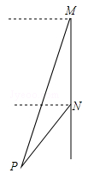
A．22.48 B．41.68 C．43.16 D．55.63
18．（2016广西钦州市）如图，为固定电线杆AC，在离地面高度为6m的A处引拉线AB，使拉线AB与地面上的BC的夹角为48°，则拉线AB的长度约为（ ）
（结果精确到0.1m，参考数据：sin48°≈0.74，cos48°≈0.67，tan48°≈1.11）
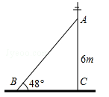
A．6.7m B．7.2m C．8.1m D．9.0m
19．（2016陕西省）如图，⊙O的半径为4，△ABC是⊙O的内接三角形，连接OB、OC，若∠ABC和∠BOC互补，则弦BC的长度为（ ）
A． B． C． D．
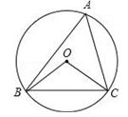
20．（2016浙江省绍兴市）如图，在Rt△ABC中，∠B=90°，∠A=30°，以点A为圆心，BC长为半径画弧交AB于点D，分别以点A、D为圆心，AB长为半径画弧，两弧交于点E，连接AE，DE，则∠EAD的余弦值是（ ）
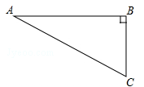
A． B． C． D．
21．（2016浙江省金华市）一座楼梯的示意图如图所示，BC是铅垂线，CA是水平线，BA与CA的夹角为θ．现要在楼梯上铺一条地毯，已知CA=4米，楼梯宽度1米，则地毯的面积至少需要（ ）
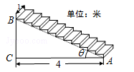
A．米² B．米² C．米² D．米²
22．（2016甘肃省兰州市）在Rt△ABC中，∠C=90°，sinA=，BC=6，则AB=（ ）
A．4 B．6 C．8 D．10
23．（2016青海省西宁市）如图，在△ABC中，∠B=90°，tan∠C=，AB=6cm．动点P从点A开始沿边AB向点B以1cm/s的速度移动，动点Q从点B开始沿边BC向点C以2cm/s的速度移动．若P，Q两点分别从A，B两点同时出发，在运动过程中，△PBQ的最大面积是（ ）
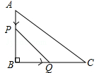
A．18cm² B．12cm² C．9cm² D．3cm²
24．（2016重庆市）某数学兴趣小组同学进行测量大树CD高度的综合实践活动，如图，在点A处测得直立于地面的大树顶端C的仰角为36°，然后沿在同一剖面的斜坡AB行走13米至坡顶B处，然后再沿水平方向行走6米至大树脚底点D处，斜面AB的坡度（或坡比）i=1：2.4，那么大树CD的高度约为（参考数据：sin36°≈0.59，cos36°≈0.81，tan36°≈0.73）（ ）
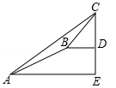
A．8.1米 B．17.2米 C．19.7米 D．25.5米
25．（2016重庆市）如图所示，某办公大楼正前方有一根高度是15米的旗杆ED，从办公楼顶端A测得旗杆顶端E的俯角α是45°，旗杆底端D到大楼前梯坎底边的距离DC是20米，梯坎坡长BC是12米，梯坎坡度i=1：，则大楼AB的高度约为（ ）（精确到0.1米，参考数据：≈1.41，≈1.73，≈2.45）
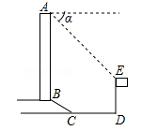
A．30.6 B．32.1 C．37.9 D．39.4
26．（2016黑龙江省牡丹江市）如图，在△ABC中，AD⊥BC，垂足为点D，若AC=，∠C=45°，tan∠ABC=3，则BD等于（ ）
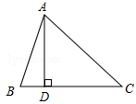
A．2 B．3 C． D．
二、填空题
27．（2016上海市）如图，矩形ABCD中，BC=2，将矩形ABCD绕点D顺时针旋转90°，点A、C分别落在点A′、C′处．如果点A′、C′、B在同一条直线上，那么tan∠ABA′的值为 ．
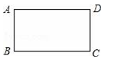
28．（2016四川省自贡市）如图，在边长相同的小正方形网格中，点A、B、C、D都在这些小正方形的顶点上，AB，CD相交于点P，则的值= ，tan∠APD的值= ．
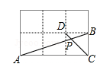
29．（2016山东省临沂市）一般地，当α、β为任意角时，sin（α+β）与sin（α﹣β）的值可以用下面的公式求得：sin（α+β）=sinα•cosβ+cosα•sinβ；sin（α﹣β）=sinα•cosβ﹣cosα•sinβ．例如sin90°=sin（60°+30°）=sin60°•cos30°+cos60°•sin30°==1．类似地，可以求得sin15°的值是 ．
30．（2016山东省枣庄市）如图，在半径为3的⊙O中，直径AB与弦CD相交于点E，连接AC，BD，若AC=2，则tanD= ．
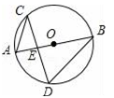
31．（2016江苏省南通市）如图Rt△ABC中，CD是斜边AB上的中线，已知CD=2，AC=3，则cosA= ．
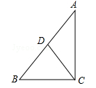
32．（2016湖北省孝感市）如图示我国汉代数学家赵爽在注解《周脾算经》时给出的“赵爽弦图”，图中的四个直角三角形是全等的，如果大正方形ABCD的面积是小正方形EFGH面积的13倍，那么tan∠ADE的值为 ．
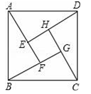
33．（2016贵州省黔南州）计算：= ．
34．（2016福建省龙岩市）如图，若点A的坐标为（1，），则sin∠1= ．
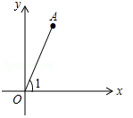
35．（2016上海市）如图，航拍无人机从A处测得一幢建筑物顶部B的仰角为30°，测得底部C的俯角为60°，此时航拍无人机与该建筑物的水平距离AD为90米，那么该建筑物的高度BC约为 米．（精确到1米，参考数据：≈1.73）
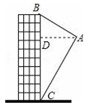
36．（2016云南省曲靖市）如图，在矩形ABCD中，AD=10，CD=6，E是CD边上一点，沿AE折叠△ADE，使点D恰好落在BC边上的F处，M是AF的中点，连接BM，则sin∠ABM= ．
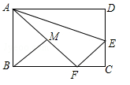
37．（2016四川省眉山市）如图，已知点A是双曲线在第三象限分支上的一个动点，连结AO并延长交另一分支于点B，以AB为边作等边三角形ABC，点C在第四象限内，且随着点A的运动，点C的位置也在不断变化，但点C始终在双曲线上运动，则k的值是 ．
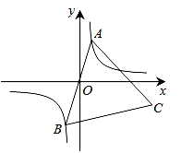
38．（2016山东省日照市）如图，△ABC是一张直角三角形纸片，∠C=90°，两直角边AC=6cm、BC=8cm，现将△ABC折叠，使点B与点A重合，折痕为EF，则tan∠CAE= ．
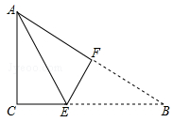
39．（2016山东省济南市）如图1，在矩形纸片ABCD中，AB=，AD=10，点E是CD中点，将这张纸片依次折叠两次；第一次折叠纸片使点A与点E重合，如图2，折痕为MN，连接ME/NE；第二次折叠纸片使点N与点E重合，如图3，点B落到B′处，折痕为HG，连接HE，则tan∠EHG= ．
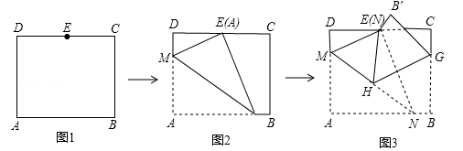
40．（2016山东省菏泽市）如图，在正方形ABCD外作等腰直角△CDE，DE=CE，连接BE，则tan∠EBC= ．
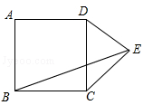
41．（2016广东省）如图，点P是四边形ABCD外接圆上任意一点，且不与四边形顶点重合，若AD是⊙O的直径，AB=BC=CD．连接PA、PA、PC，若PA=a，则点A到PB和PC的距离之和AE+AF= ．
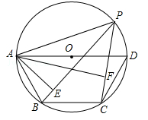
42．（2016江苏省盐城市）已知△ABC中，tanB=，BC=6，过点A作BC边上的高，垂足为点D，且满足BD：CD=2：1，则△ABC面积的所有可能值为 ．
43．（2016福建省福州市）如图，6个形状、大小完全相同的菱形组成网格，菱形的顶点称为格点．已知菱形的一个角（∠O）为60°，A，B，C都在格点上，则tan∠ABC的值是 ．
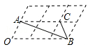
44．（2016贵州省贵阳市）如图，已知⊙O的半径为6cm，弦AB的长为8cm，P是AB延长线上一点，BP=2cm，则tan∠OPA的值是 ．
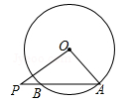
45．（2016贵州省黔南州）为解决都匀市停车难的问题，计划在一段长为56米的路段规划处如图所示的停车位，已知每个车位是长为5米，宽为2米的矩形，且矩形的宽与路的边缘成45°角，则该路段最多可以划出 个这样的停车位．（取=1.4，结果保留整数）
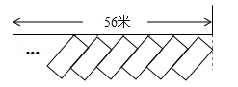
46．（2016青海省西宁市）⊙O的半径为1，弦AB=，弦AC=，则∠BAC度数为 ．
三、解答题
47．（2016四川省自贡市）计算：．
48．（2016浙江省丽水市）数学拓展课程《玩转学具》课堂中，小陆同学发现：一副三角板中，含45°的三角板的斜边与含30°的三角板的长直角边相等，于是，小陆同学提出一个问题：如图，将一副三角板直角顶点重合拼放在一起，点B，C，E在同一直线上，若BC=2，求AF的长．
请你运用所学的数学知识解决这个问题．
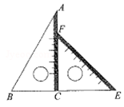
49．（2016四川省泸州市）如图，为了测量出楼房AC的高度，从距离楼底C处米的点D（点D与楼底C在同一水平面上）出发，沿斜面坡度为i=1：的斜坡DB前进30米到达点B，在点B处测得楼顶A的仰角为53°，求楼房AC的高度（参考数据：sin53°≈0.8，cos53°≈0.6，tan53°≈，计算结果用根号表示，不取近似值）．
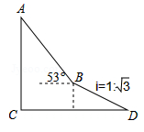
50．（2016四川省甘孜州）如图，在一次测量活动中，小丽站在离树底部E处5m的B处仰望树顶C，仰角为30°，已知小丽的眼睛离地面的距离AB为1.65m，那么这棵树大约有多高？（结果精确到0.1m，参考数据：≈1.73）
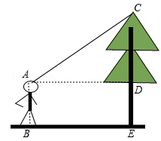
51．（2016四川省自贡市）某国发生8.1级强烈地震，我国积极组织抢险队赴地震灾区参与抢险工作，如图，某探测对在地面A、B两处均探测出建筑物下方C处由生命迹象，已知探测线与地面的夹角分别是25°和60°，且AB=4米，求该生命迹象所在位置C的深度．（结果精确到1米，参考数据：sin25°≈0.4，cos25°≈0，9，tan25°≈0.5，≈1.7）
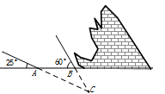
52．（2016四川省资阳市）如图，“中国海监50”正在南海海域A处巡逻，岛礁B上的中国海军发现点A在点B的正西方向上，岛礁C上的中国海军发现点A在点C的南偏东30°方向上，已知点C在点B的北偏西60°方向上，且B、C两地相距120海里．
（1）求出此时点A到岛礁C的距离；
（2）若“中海监50”从A处沿AC方向向岛礁C驶去，当到达点A′时，测得点B在A′的南偏东75°的方向上，求此时“中国海监50”的航行距离．（注：结果保留根号）
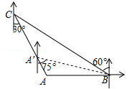
53．（2016四川省达州市）如图，在一条笔直的东西向海岸线l上有一长为1.5km的码头MN和灯塔C，灯塔C距码头的东端N有20km．以轮船以36km/h的速度航行，上午10：00在A处测得灯塔C位于轮船的北偏西30°方向，上午10：40在B处测得灯塔C位于轮船的北偏东60°方向，且与灯塔C相距12km．
（1）若轮船照此速度与航向航向，何时到达海岸线？
（2）若轮船不改变航向，该轮船能否停靠在码头？请说明理由．（参考数据：≈1.4，≈1.7）
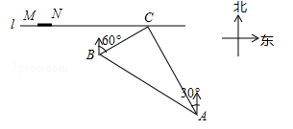
54．（2016四川省雅安市）已知Rt△ABC中，∠B=90°，AC=20，AB=10，P是边AC上一点（不包括端点A、C），过点P作PE⊥BC于点E，过点E作EF∥AC，交AB于点F．设PC=x，PE=y．
（1）求y与x的函数关系式；
（2）是否存在点P使△PEF是Rt△？若存在，求此时的x的值；若不存在，请说明理由．
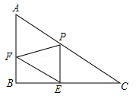
55．（2016山东省济宁市）某地的一座人行天桥如图所示，天桥高为6米，坡面BC的坡度为1：1，为了方便行人推车过天桥，有关部门决定降低坡度，使新坡面的坡度为1：．
（1）求新坡面的坡角a；
（2）原天桥底部正前方8米处（PB的长）的文化墙PM是否需要拆除？请说明理由．
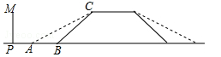
56．（2016山东省潍坊市）如图，直立于地面上的电线杆AB，在阳光下落在水平地面和坡面上的影子分别是BC、CD，测得BC=6米，CD=4米，∠BCD=150°，在D处测得电线杆顶端A的仰角为30°，试求电线杆的高度（结果保留根号）
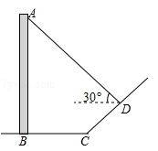
57．（2016山东省烟台市）某中学广场上有旗杆如图1所示，在学习解直角三角形以后，数学兴趣小组测量了旗杆的高度．如图2，某一时刻，旗杆AB的影子一部分落在平台上，另一部分落在斜坡上，测得落在平台上的影长BC为4米，落在斜坡上的影长CD为3米，AB⊥BC，同一时刻，光线与水平面的夹角为72°，1米的竖立标杆PQ在斜坡上的影长QR为2米，求旗杆的高度（结果精确到0.1米）．（参考数据：sin72°≈0.95，cos72°≈0.31，tan72°≈3.08）
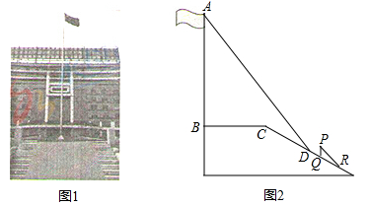
58．（2016上海市）如图，在Rt△ABC中，∠ACB=90°，AC=BC=3，点D在边AC上，且AD=2CD，DE⊥AB，垂足为点E，联结CE，求：
（1）线段BE的长；
（2）∠ECB的余切值．
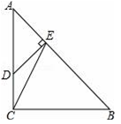

☞考点归纳
归纳 1：锐角三角函数的定义
基础知识归纳：在Rt△ABC中，∠C＝90°，AB＝c，BC＝a，AC＝b
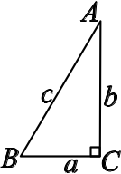
正弦：sinA＝＝
余弦：cosA＝＝
余切：tanA＝＝
基本方法归纳：根据定义准确分析判断．
注意问题归纳：在直角三角形中运用．
【例1】（2017浙江省湖州市）如图，已知在Rt△ABC中，∠C=90°，AB=5，BC=3，则cosB的值是（ ）
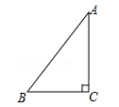
A． B． C． D．

归纳 2：锐角三角函数的计算
基础知识归纳：
α | sinα | cosα | tanα
30°
45° |  |  | 1
60°
基本方法归纳：结合图形记忆特殊三角函数值．
注意问题归纳：区分三种锐角三角函数特殊值之间的异同处．
【例2】在△ABC中，如果∠A、∠B满足|tanA-1|+（cosB-）²=0，那么∠C=
归纳 3：解直角三角形
基础知识归纳：解直角三角形的常用关系
在Rt△ABC中，∠C＝90°，则：
（1）三边关系：a²＋b²＝c²；
（2）两锐角关系：∠A＋∠B＝90°；
（3）边与角关系：sinA＝cosB＝，cosA＝sinB＝，tanA＝；
（4）sin²A＋cos²A＝1
基本方法归纳：解这类问题的关键是以边角关系和勾股定理为主．
注意问题归纳：灵活运用以上关系解题时要综合思考．
【例3】（2017内蒙古包头市）如图，在矩形ABCD中，点E是CD的中点，点F是BC上一点，且FC=2BF，连接AE，EF．若AB=2，AD=3，则cos∠AEF的值是 ．
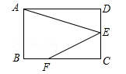

归纳 4：解直角三角形的实际运用
基础知识归纳：
1．仰角和俯角：
仰角：在视线与水平线所成的角中，视线在水平线上方的角叫做仰角
俯角：在视线与水平线所成的角中，视线在水平线下方的角叫做俯角
2．坡度和坡角
坡度：坡面的铅直高度h和水平宽度l的比叫做坡面的坡度（或坡比），记作i＝________
坡角：坡面与水平面的夹角叫做坡角，记作α，i＝tanα
坡度越大，α角越大，坡面________
3．方向角（或方位角）
指北或指南方向线与目标方向线所成的小于90°的水平角叫做方向角
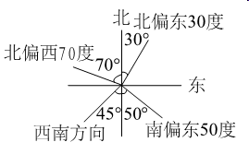
基本方法归纳：解这类问题的关键是构造直角三角形，应用锐角三角函数解题．
注意问题归纳：所构造的直角三角形与已知条件或图形关系要密切．
【例4】（2017辽宁省鞍山市）如图，建筑物C在观测点A的北偏东65°方向上，从观测点A出发向南偏东40°方向走了130m到达观测点B，此时测得建筑物C在观测点B的北偏东20°方向上，求观测点B与建筑物C之间的距离．（结果精确到0.1m．参考数据：≈1.73）
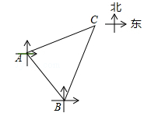

☞1年模拟
一、选择题
1．sin60°的值为（ ）
A． B． C． D．
2．在Rt△ABC中，∠C=90°，AB=13，AC=5，则sinA的值为（ ）
A． B． C． D．
3．如图，在△ABC中，AC⊥BC，∠ABC=30°，点D是CB延长线上的一点，且BD=BA，则tan∠DAC的值为（ ）
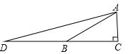
A．2+ B．2 C．3+ D．3
4．如图，数学实践活动小组要测量学校附近楼房CD的高度，在水平地面A处安置测倾器测得楼房CD顶部点D的仰角为45°，向前走20米到达A′处，测得点D的仰角为67.5°，已知测倾器AB的高度为1.6米，则楼房CD的高度约为（结果精确到0.1米，≈1.414）（ ）
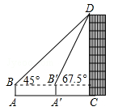
A．34.14米 B．34.1米 C．35.7米 D．35.74米
5．如图，一艘轮船在A处测得灯塔P位于其北偏东60°方向上，轮船沿正东方向航行30海里到达B处后，此时测得灯塔P位于其北偏东30°方向上，此时轮船与灯塔P的距离是（ ）
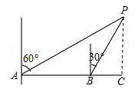
A．海里 B．30海里 C．45海里 D．海里
6．如图，在距离铁轨200米的B处，观察由南宁开往百色的“和谐号”动车，当动车车头在A处时，恰好位于B处的北偏东60°方向上；10秒钟后，动车车头到达C处，恰好位于B处的西北方向上，则这时段动车的平均速度是（ ）米/秒．
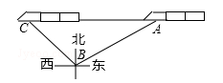
A． B． C．200 D．300
7．如图，一个斜坡长130m，坡顶离水平地面的距离为50m，那么这个斜坡与水平地面夹角的正切值等于（ ）
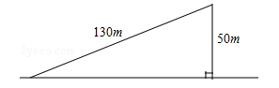
A． B． C． D．
8．在正方形网格中，△ABC的位置如图所示，则cosB的值为（ ）
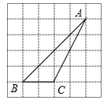
A． B． C． D．
9．如图，已知点C与某建筑物底端B相距306米（点C与点B在同一水平面上），某同学从点C出发，沿同一剖面的斜坡CD行走195米至坡顶D处，斜坡CD的坡度（或坡比）i=1：2.4，在D处测得该建筑物顶端A的俯视角为20°，则建筑物AB的高度约为（精确到0.1米，参考数据：sin20°≈0.342，cos20°≈0.940，tan20°≈0.364）（ ）
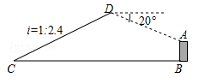
A．29.1米 B．31.9米 C．45.9米 D．95.9米
二、填空题
10．在▱ABCD中，对角线AC，BD相交于点O，若AB=4，BD=10，sin∠BDC=，则▱ABCD的面积是 ．
11．计算：= ．
12．在Rt△ABC中，∠C=90°，AB=2，BC=，则sin = ．
13．如图，创新小组要测量公园内一棵树的高度AB，其中一名小组成员站在距离树10米的点E处，测得树顶A的仰角为54°．已知测角仪的架高CE=1.5米，则这颗树的高度为 米（结果保留一位小数．参考数据：，，）．
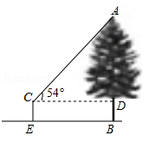
14．如图，Rt△ABC中，∠C=90°，BC=15，tanA=，则AB= ．
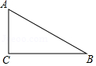
15．如图，一名滑雪运动员沿着倾斜角为34°的斜坡，从A滑行至B，已知AB=500米，则这名滑雪运动员的高度下降了 米．（参考数据：sin34°≈0.56，cos34°≈0.83，tan34°≈0.67）
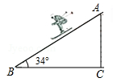
16．在半径为1的⊙O中，弦AB、AC的长分别为1和，则∠BAC的度数为 ．
17．如图所示，为了测量出一垂直水平地面的某高大建筑物AB的高度，一测量人员在该建筑物附近C处，测得建筑物顶端A处的仰角大小为45°，随后沿直线BC向前走了100米后到达D处，在D处测得A处的仰角大小为30°，则建筑物AB的高度约为 米．
（注：不计测量人员的身高，结果按四舍五入保留整数，参考数据：≈1.41，≈1.73）
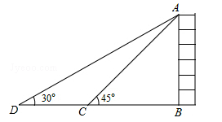
18．我国魏晋时期的数学家刘徽创立了“割圆术”，认为圆内接正多边形边数无限增加时，周长就越接近圆周长，由此求得了圆周率π的近似值，设半径为r的圆内接正n边形的周长为L，圆的直径为d，如图所示，当n=6时，，那么当n=12时，π≈= ．（结果精确到0.01，参考数据：sin15°=cos75°≈0.259）
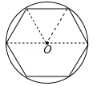
三、解答题
19．王浩同学用木板制作一个带有卡槽的三角形手机架，如图1所示．已知AC=20cm，BC=18cm，∠ACB=50°，王浩的手机长度为17cm，宽为8cm，王浩同学能否将手机放入卡槽AB内？请说明你的理由．（提示：sin50°≈0.8，cos50°≈0.6，tan50°≈1.2）
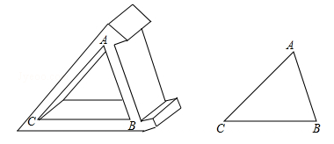
20．计算：．
21．如图，一枚运载火箭从距雷达站C处5km的地面O处发射，当火箭到达点A，B时，在雷达站C处测得点A，B的仰角分别为34°，45°，其中点O，A，B在同一条直线上．求A，B两点间的距离（结果精确到0.1km）．
（参考数据：sin34°=0.56，cos34°=0.83，tan34°=0.67．）
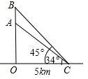
22．如图，某商店营业大厅自动扶梯AB的倾斜角为31°，AB的长为12米，求大厅两层之间的距离BC的长．（结果精确到0.1米）（参考数据：sin31°=0.515，cos31°=0.857，tan31°=0.60）
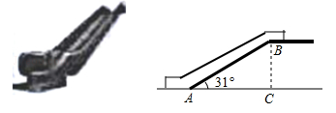
23．如图，在水平地面上有一幢房屋BC与一棵树DE，在地面观测点A处测得屋顶C与树梢D的仰角分别是45°与60°，∠CAD=60°，在屋顶C处测得∠DCA=90°．若房屋的高BC=6米，求树高DE的长度．
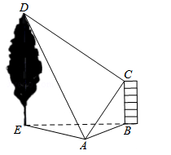
24．如图，线段AB、CD分别表示甲乙两建筑物的高，BA⊥AD，CD⊥DA，垂足分别为A、D．从D点测到B点的仰角α为60°，从C点测得B点的仰角β为30°，甲建筑物的高AB=30米
（1）求甲、乙两建筑物之间的距离AD．
（2）求乙建筑物的高CD．
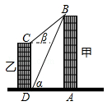
25．如图，一艘海轮位于灯塔P的北偏东64°方向，距离灯塔120海里的A处，它沿正南方向航行一段时间后，到达位于灯塔P的南偏东45°方向上的B处，求BP和BA的长（结果取整数）．
参考数据：sin64°≈0.90，cos64°≈0.44，tan64°≈2.05，取1.414．
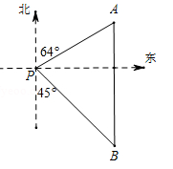
26．如图，AB是⊙O的直径，PB与⊙O相切于点B，连接PA交⊙O于点C，连接BC．
（1）求证：∠BAC=∠CBP；
（2）求证：PB²=PC•PA；
（3）当AC=6，CP=3时，求sin∠PAB的值．
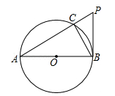
27．如图，C地在A地的正东方向，因有大山阻隔，由A地到C地需绕行B地，已知B地位于A地北偏东67°方向，距离A地520km，C地位于B地南偏东30°方向，若打通穿山隧道，建成两地直达高铁，求A地到C地之间高铁线路的长．（结果保留整数）
（参考数据：sin67°≈，cos67°≈，tan67°≈，≈1.73）
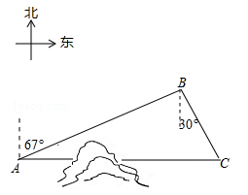
28．如图，港口B位于港口A的南偏东37°方向，灯塔C恰好在AB的中点处，一艘海轮位于港口A的正南方向，港口B的正西方向的D处，它沿正北方向航行5km到达E处，测得灯塔C在北偏东45°方向上，这时，E处距离港口A有多远？（参考数据：sin37°≈0.60，cos37°≈0.80，tan37°≈0.75）
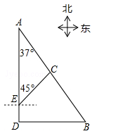
29．热气球的探测器显示，从热气球A看一栋楼顶部B的仰角α为45°，看这栋楼底部C的俯角β为60°，热气球与楼的水平距离为100m，求这栋楼的高度（结果保留根号）．
